สารบัญ
บทคัดย่อ 1
ABSTRACT 1
1.บทนำ 2
2. USB คืออะไร 3
3. เทคโนโลยีที่มีอยู่แล้วในปัจจุบัน 3
4. จุดประสงค์ในการสร้าง USB 4
4.1 ต้องการที่จะทำการเชื่อมต่อเครื่องคอมพิวเตอร์กับโทรศัพท์ 4
4.2 ต้องการความสะดวกและง่ายในการงาน 4
4.3 ต้องการความสะดวกในการขยายระบบ 4
5. ลักษณะของการแบ่งประเภทของความเร็วในการส่งข้อมูลและจำพวกของอุปกรณ์ 4
6. ลักษณะโครงสร้างพื้นฐานโดยทั่วไปของ USB 5
6.1 ลักษณะการต่อใช้งาน USB (USB Interconnect) 5
6.2 ลักษณะของตัวอุปกรณ์ USB (USB Devices) 6
6.3 ลักษณะของตัว USB Host 7
7. ลักษณะการทำงานทางด้าน Physical 8
8. ลักษณะทางด้านการจัดการพลังงานใน USB 10
9. ลักษณะของการส่งข้อมูลต่างๆบนระบบ USB 11
10. การเชื่อมต่อ USB 12
10.1 คุณสมบัติที่ใช้ในการเชื่อมต่อแบบ Full Speed 12 Mbs 12
10.2 คุณลักษณะที่ใช้ในการเชื่อมต่อแบบ Low Speed 1.5 Mbs 12
10.3 การแยกประเภทความเร็วในการส่งข้อมูล 12
11. อนาคตของ USB 13
12. อุปกรณ์ USB ที่มีวางขายในท้องตลาดปัจจุบัน 15
12.1 Roland MA-150U USB Stereo Micro Monitors 15
12.2 Kodak Digital Science Dc260 Zoom Camera 15
12.3 G81-3504LAAUS USB Keyboard 16
12.4 Chic Technology Mouse 17
12.5 Samsung 700Up 17” Monitor 17
12.6 ATEN Technology UH-107 Hub 18
12.7 iMac 18
13. บทสรุป 20
14. เอกสารอ้างอิง 20

บัสอนุกรมแบบ ยูเอสบี

Universal Serial Bus (USB)

นาย เชาวนิน ไสยสมบัติ รหัส 40013248
นาย รังสรรค์ ปันทุราภรณ์ รหัส 40013264

อ.ธนา หงษ์สุวรรณ อาจารย์ที่ปรึกษา

บทคัดย่อ
USB เป็นเทคโนโลยีใหม่ที่เริ่มเข้ามามีบทบาทในวงการคอมพิวเตอร์เป็นอย่างมาก เพราะด้วยประสิทธิภาพที่สูงและความเข้ากันได้ของอุปกรณ์ ในบทความนี้จะกล่าวถึงว่า USB คืออะไร ในปัจจุบันมีเทคโนโลยีใดบ้างที่มีคุณสมบัติใกล้เคียงกัน วัตถุประสงค์ที่ออกแบบ USB ขึ้นมา โครงสร้างทางด้านกายภาพและตรรก การจัดการทางด้านพลังงาน การตรวจสอบความเร็วในการส่งข้อมูล การเชื่อมต่ออุปกรณ์ USB อนาคตของ USB และตัวอย่างของอุปกรณ์ USB ที่อยู่ในท้องตลาดปัจจุบัน ซึ่งจะชี้ให้เห็นแนวทางในการพัฒนาและการนำมาใช้งานในอนาคตได้เป็นอย่างดี

ABSTRACT
USB is the new serial connection in computer’s technology because it is high efficiency and compatibility of computer device. In the article to intro What is USB? What is the same in technology? Objective to design USB. Physical & Logical architecture of USB, Power Management in USB, Speed test in transmit data , USB Interface, feature of USB and example of USB application It provide to grow up of USB technology and to apply this technology in the work

1.บทนำ

เนื่องจากปัจจุบันมีการพัฒนาเทคโนโลยีทางด้านคอมพิวเตอร์มากมาย เช่นการพัฒนาทางด้านเทคโนโลยีสารกึ่งตัวนำซึ่งได้นำมาทำเป็นโพรเซสเซอร์ในเครื่องคอมพิวเตอร์ ถ้าเราสังเกตในช่วงเวลาที่ผ่านมาไม่กี่ปีทางผู้ผลิตได้มีการนำเสนอโพรเซสเซอร์ออกสู่ตลาดมากมายหลายรุ่นหลายตระกูลและเทคโนโลยีทางด้านมาตรฐานของอุปกรณ์ต่อพ่วงก็ได้มีการพัฒนาไปมากเช่นกัน เพราะข้อมูลที่จะส่งให้แก่โพรเซสเซอร์ย่อมมีมากขึ้นตามไปด้วย และหนึ่งในประเภทของอุปกรณ์ต่อพ่วงก็ต้องอาศัยเทคโนโลยีการสื่อสารข้อมูลแบบอนุกรมในการสื่อสารข้อมูลระหว่างเครื่องคอมพิวเตอร์กับอุปกรณ์ต่อพ่วง ฉะนั้นการพัฒนาเทคโนโลยีทางด้านอุปกรณ์ต่อพ่วงจำเป็นที่จะต้องมีการพัฒนาไปควบคู่กับการพัฒนาเทคโนโลยีต่างๆทางด้านคอมพิวเตอร์ ซึ่งหนึ่งในการพัฒนาเทคโนโลยีทางด้านอุปกรณ์ต่อพ่วงที่มีการส่งข้อมูลแบบอนุกรม นั้นก็คือ Universal Serial Bus ซึ่งมีชื่อย่อว่า USB ซึ่งมีจุดกำเนิดมาจากบรรดาผู้ผลิตรายใหญ่ในวงการคอมพิวเตอร์ 7 รายคือ ไมโครซอฟท์, เอ็นอีซี, นอร์ตันเทเลคอม, คอมแพค, ดิจิตอล, ไอบีเอ็ม และอินเทล ได้ร่วมกันกำหนดมาตรฐานสำหรับการเชื่อมต่อแบบ USB ที่จะใช้กับเครื่องพีซีใหม่ขึ้นมา ในเดือนพฤศจิกายน 1995 เพื่อที่จะนำเข้ามาแก้ปัญหาต่างๆที่เกิดขึ้นคือ ในเครื่องที่เป็นพีซีจะมีพอร์ตอนุกรมและพอร์ตขนาน พอร์ตเหล่านี้จะต่ออุปกรณ์ได้เพียง 1 อย่างเท่านั้น แต่ USB สามารถเชื่อมต่ออุปกรณ์ได้สูงสุดถึง 127 อุปกรณ์ โดยที่ไม่มีปัญหาเรื่อง IRQ หรือ DMA ไม่พอให้ใช้งาน เพราะ USB จะมีกลไกที่ทำให้อุปกรณ์ทั้งหมดใช้ทรัพยากรร่วมกันได้ และจากการที่อุปกรณ์ USB แต่ละตัวสามารถมี Hub อยู่ในตัวได้ ทำให้สายทั้งหมดไม่ได้ไปกระจุกอยู่ที่ด้านหลังเครื่อง เหมือนในเครื่องพีซียุคเก่าที่สายทั้งหมดไม่ว่าจะเป็นคีย์บอร์ด, เมาส์, เครื่องพิมพ์, โมเด็ม และอื่นๆ ซึ่ง USB จะนำสายของอุปกรณ์ของอุปกรณ์ทั้งหมด มาอยู่ที่ภายนอกเครื่อง และสามารถต่ออุปกรณ์เข้าที่ช่องใดก็ได้เพราะหัวที่ใช้เหมือนกัน ส่วนรายละเอียดต่างๆในการทำงานจะมีการนำเสนอในบทความนี้

2. USB คืออะไร
USB เป็นการต่อใช้งานอุปกรณ์ต่อพ่วงแบบใหม่ ที่สนับสนุนการถ่ายโอนข้อมูลระหว่างตัวคอมพิวเตอร์ที่ต่อใช้งาน (Host Computer) และอุปกรณ์ต่อพ่วง ซึ่ง USB มีจุดเด่นหลายๆด้านที่ทำให้ตัว USB เองมีประสิทธิภาพมากกว่าการต่อใช้งานอุปกรณ์แบบต่างๆ ที่มีใช้งานในปัจจุบัน เช่น การต่อใช้งานอุปกรณ์ต่อพ่วงผ่านบัสแบบอนุกรม และบัสแบบขนาน
ซึ่งในลักษณะเด่นของ USB นี้สามารถจำแนกออกเป็นข้อๆ ได้ด้งนี้
- สามารถที่จะต่ออุปกรณ์ได้มากกว่าถึง 127 ตัว
- ไม่มีปัญหาทางด้านการจัดการเกี่ยวกับ IRQ
- ให้ความเร็วในการส่งผ่านข้อมูลมากถึง 12 Mbs
- มีการจัดการทางด้านการประหยัดพลังงานที่ดี
- สนับสนุนการทำงานแบบ Plug and Play
- สามารถทำการถอดและใส่อุปกรณ์ได้ทันทีโดยที่ไม่ต้องทำการปิดเครื่อง

3. เทคโนโลยีที่มีอยู่แล้วในปัจจุบัน
ได้มีการคิดค้นรูปแบบของการส่งผ่านข้อมูลแบบอนุกรม ขึ้นมาแล้วหลายมาตรฐานในปัจจุบันมีดังนี้
- Apple desktop bus (ADB) เป็นการต่อใช้งานอุปกรณ์ที่มีการส่งข้อมูลแบบอนุกรม แต่มีความเร็วในการส่งข้อมูลไม่มากนักคือประมาณ 90 kbs และสามารถที่จะต่ออุปกรณ์ขยายได้ถึง 16 อุปกรณ์

- Access.bus (A.b) การส่งข้อมูลแบบนี้ได้ถูกคิดค้นโดย Access.bus Industry Group ซึ่งเป็นการร่วมมือกันระหว่าง Philips และ DEC ซึ่งสามารถที่จะส่งข้อมูลได้สูงสุด 400 kbs และสามารถที่จะต่ออุปกรณ์ได้ 127 อุปกรณ์

- IEEE P1394 (Firewire) การส่งดังกล่าวเป็นการส่งข้อมูลแบบอนุกรม ที่มีประสิทธิภาพมาก ซึ่งจะนำมาให้ในการต่อใช้งานกับฮาร์ดดิสก์ และ อุปกรณ์ต่อพ่วงทางด้านภาพ ซึ่งอุปกรณ์ดังกล่าวต้องการแบนด์วิดธ์ที่สูงในการส่งข้อมูล ซึ่งสูงประมาณ 100 Mbs

- CHI ซึ่งย่อมาจาก The Concentration Highway Interface (CHI) ซึ่งจัดตั้งโดย AT&T เป็นการส่งข้อมูลแบบ full duplex time division ไปแบบ Serial สามารถที่จะส่งข้อมูลได้สูงส่ง 4.096 Mbs และส่วนมากจะใช้ใน ตู้ PABX

- GeoPort ซึ่งถูกสร้างโดยบริษัท Apple Computer เพื่อนำมาใช้ในการส่งข้อมูลโทรศัพท์ในเครื่อง Macintosh

4. จุดประสงค์ในการสร้าง USB

4.1 ต้องการที่จะทำการเชื่อมต่อเครื่องคอมพิวเตอร์กับโทรศัพท์
เป็นผสมเอาเทคโนโลยีทางด้านคอมพิวเตอร์เข้ากับเทคโนโลยีทางด้านการสื่อสาร ซึ่งจะเป็นมาตรฐานต่อไปของเครื่องมือเครื่องใช้ต่างๆในอนาคต ซึ่งเมื่อ USB แพร่หลาย USB จะเป็นตัวกลางในการเชื่อมระหว่างคอมพิวเตอร์และโทรศัพท์

4.2 ต้องการความสะดวกและง่ายในการงาน
เป็นการอำนวยความสะดวกให้แก่ ผู้ใช้ ในการต่อใช้งาน (Plug and play) อุปกรณ์ต่อพ่วงชนิดต่าง เช่น คีย์บอร์ด , เมาส์ , จอยสติก็ และอื่นๆ ซึ่ง ผู้ใช้ ไม่จำเป็นที่จะต้องมีความรู้ทางด้านคอมพิวเตอร์มากมายก็สามารถที่จะใช้งานอุปกรณ์เหล่านั้นได้อย่างมีประสิทธิ์ภาพ เพราะว่าหัวที่ใช้ในการเชื่อมต่ออุปกรณ์เป็นชนิดเดียวกัน ทำให้สามารถเชื่อมต่อที่ใดก็ได้ ไม่ยุ่งยากเหมือนในปัจจุบัน

4.3 ต้องการความสะดวกในการขยายระบบ
จากความต้องการของผู้ใช้ที่ต้องการที่จะขยายระบบโดยการนำอุปกรณ์ต่อพ่วงเข้ามาต่อใช้งานร่วมใช้งานกับเครื่องคอมพิวเตอร์ เช่น โมเด็ม,เครื่องตอบรับโทรศัพท์อัตโนมัติ, สแกนเนอร์, คีย์บอร์ด และ เมาส์ เป็นต้น ซึ่งตัวเครื่องคอมพิวเตอร์ในปัจจุบันมีข้อจำกัดในการต่อใช้งานอุปกรณ์ต่อพ่วงเพิ่มเติมเข้าไป
ซึ่ง USB เป็นคำตอบในอนาคตของการพัฒนาของโครงสร้างของคอมพิวเตอร์ เพราะว่า USB ทำงานได้เร็ว,มีค่าใช้จ่ายที่ต่ำ,สามารถที่จะเคลื่อนย้ายได้สะดวก ซึ่งเป็นที่ต้องการของ พีซี ทุกประเภททั้งวันนี้และอนาคต

5. ลักษณะของการแบ่งประเภทของความเร็วในการส่งข้อมูลและจำพวกของอุปกรณ์
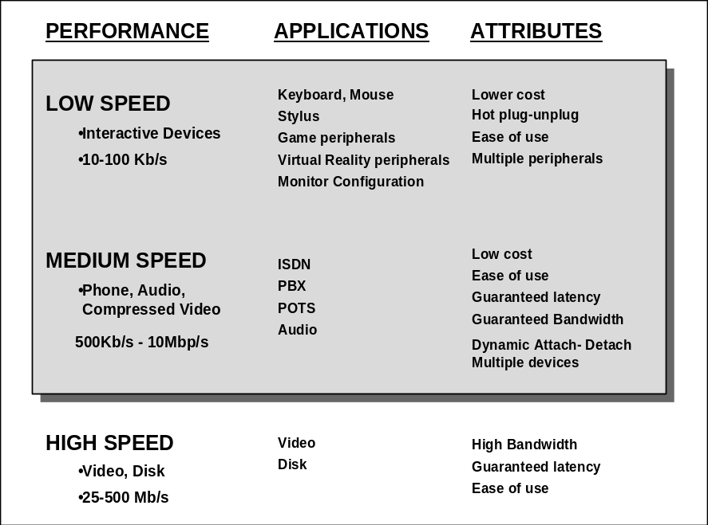
รูปที่ 1 แสดงการแยกประเภทของ USB

6. ลักษณะโครงสร้างพื้นฐานโดยทั่วไปของ USB
ในส่วนของโครงสร้างพื้นฐานของ USB จะแบ่งเป็น 3 ส่วนคือ
- ลักษณะการต่อใช้งาน USB ( USB Interconnect )
- ลักษณะของตัวอุปกรณ์ USB ( USB Devices )
- ลักษณะของตัว USB Host

6.1 ลักษณะการต่อใช้งาน USB (USB Interconnect)
การต่อใช้งาน Usb นั้นจะมีลักษณะของ Bus Topology ที่มีลักษณะเป็น Tiered Star Topology ซึ่งมีลักษณะดังรูปที่ 2

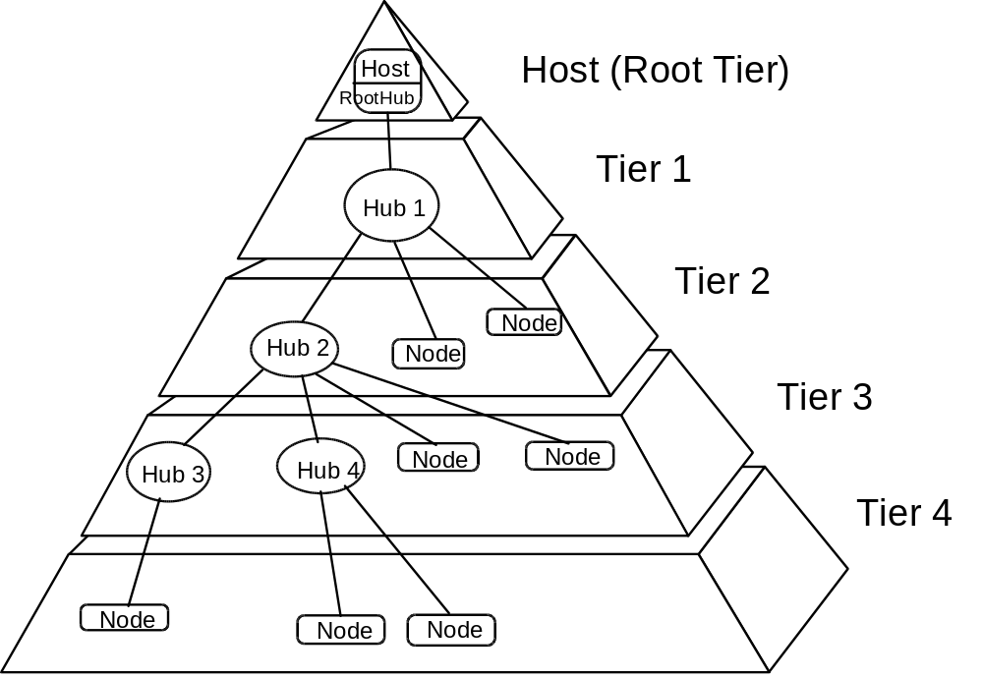

รูปที่ 2 แสดงลักษณะ Tiered Star Topology

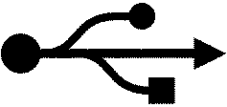

รูปที่ 3 แสดงสัญลักษณ์ทางไฟฟ้าของ USB

6.2 ลักษณะของตัวอุปกรณ์ USB (USB Devices)
ลักษณะของตัวอุปกรณ์ USB จะแบ่งเป็น 2 ส่วนคือ Hub และ Function ซึ่งทั้งสองจะมีความแตกต่างกันคือ Hub จะเป็นอุปกรณ์ที่ใช้ในการต่อขยายอุปกรณ์ต่อพ่วงให้สามารถต่อใช้งานได้หลายตัวมากขึ้น โดยทั่วไปแล้ว Hub จะมี พอร์ตใช้สำหรับต่อกับอุปกรณ์ต่อพ่วงดังแสดงในรูปที่ 4

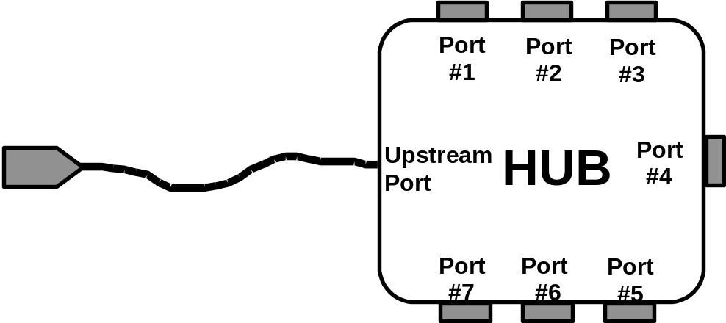

รูปที่ 4 แสดงรูปแบบที่ใช้ในการต่อ Hub

ส่วน Function หมายถึงตัวของอุปกรณ์ต่อพ่วงเอง เช่น เมาส์, คีย์บอร์ด, เครื่องพิมพ์, โมเด็ม ฯลฯ แต่ในบางลักษณะของอุปกรณ์ต่อพ่วงจะมี Hub ร่วมอยู่ด้วย ซึ่งมีลักษณะดังรูปที่ 5
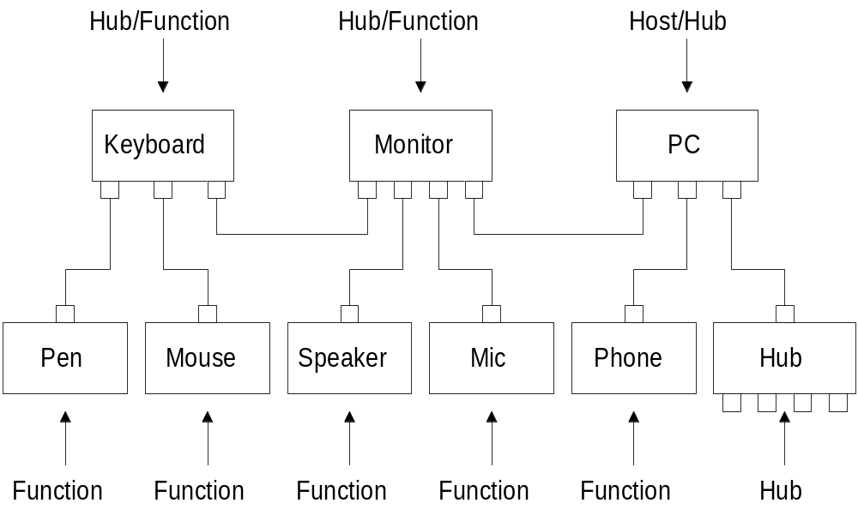

รูปที่ 5 แสดงตัวอย่างลำดับขั้นในการต่ออุปกรณ์

6.3 ลักษณะของตัว USB Host
USB Host จะมีเป็นตัวที่เชื่อมตรงกลางระหว่างตัวอุปกรณ์ต่อพ่วงกับตัว Host Controller ซึ่ง USB Host จะแบ่งออกเป็น 2 ส่วนคือ ทางด้าน ฮาร์ดแวร์ และ ซอฟท์แวร์
ซึ่งหน้าที่หลักทางด้าน ฮาร์ดแวร์ ของ USB Host มีดังต่อไปนี้
- ตรวจสอบการต่อเข้าใช้งานของอุปกรณ์ USB
- จำการเกี่ยวกับการส่งสัญญาณการควบคุมระหว่างตัว Host Controller และตัวอุปกรณ์ต่อพ่วง
- จัดการเกี่ยวกับการส่งข้อมูลระหว่างตัว Host controller และตัวอุปกรณ์ต่อพ่วง
- ตรวจสอบความถูกต้องของสถานะและการส่งข้อมูลต่างๆ
- ควบคุมเกี่ยวกับการใช้งานพลังงานของตัวอุปกรณ์ต่อพ่วง

ส่วนของหน้าที่ของ USB Host ที่เกี่ยวกับทางด้าน ซอฟท์แวร์ มีดังต่อไปนี้
- แบ่งแยกตัวอุปกรณ์ต่างและทำการกำหนดสถานะต่างๆ
- ควบคุมการส่งผ่านข้อมูลที่เป็นแบบ Isochronous
- ควบคุมการส่งผ่านข้อมูลที่เป็นแบบ Asynchronous
- จัดการเกี่ยวกับการประหยัดพลังงาน (Power Management)
- จัดการเกี่ยวกับตัวอุปกรณ์และตัว Bus

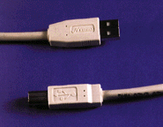

รูปที่ 6 ลักษณะของ Plug ที่ใช้ Serial A(รูปบน) Serial B (รูปล่าง)

7. ลักษณะการทำงานทางด้านกายภาพ (Physical)
ลักษณะทางด้านกายภาพ (Physical) ของ USB จะแบ่งออกเป็น 2 ส่วนคือ
- ทางด้านไฟฟ้า ( Electrical )
- ทางด้านแมคคานิคคอล (Mechanical)

7.1 ทางด้านไฟฟ้า USB จะสายสัญญาณในการส่งสัญญาณหรือข้อมูลต่างๆจำนวน 4 เส้น ซึ่งมีลักษณะดังรูปที่ 7

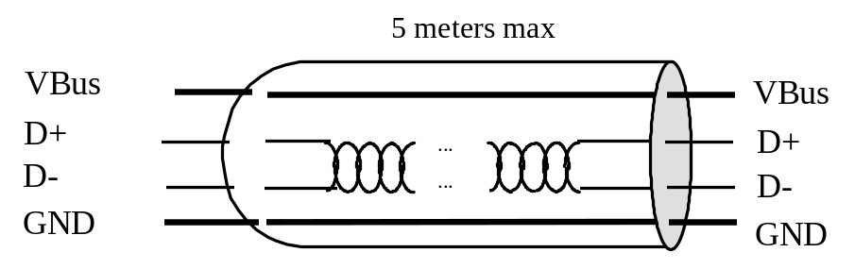

รูปที่ 7 แสดงสายสัญญาณที่ใช้ใน USB

ลักษณะของสายจะมีค่าของอิมพีแดนซ์ เป็น 90 Ω และสามารถที่จะทำการส่งผ่านข้อมูลได้ 2 โหมดด้วยกันคือ โหมดความเร็วสูงมีค่าของความเร็วในการถ่ายโอนข้อมูลเป็น 12 Mbs และ โหมดความเร็วต่ำมีค่าเป็นการถ่ายโอนข้อมูลเป็น 1.5 Mbs ทั้งสองโหมดสามารถที่จะทำงานร่วมกันใน USB ระบบเดียวกันได้ ในการทำงานที่โหมดความเร็วสูงต้องการสายสัญญาณที่มีชิลด์ป้องกัน ส่วนในโหมดความเร็วต่ำนั้นลักษณะของสายนำสัญญาณไม่ต้องมีชิลด์ก็ได้
ซึ่ง 2 ใน 4 ของสายสัญญาณนั้นจะใช้สำหรับเป็น Vbus และ Gnd และที่ Vbus ปกติจะมีไฟฟ้าเลี้ยงอยู่ประมาณ 5 V ส่วนอีก 2 เส้นที่แล้วจะเป็น +D และ –D

7.2 ทางด้าน Mechanical USB จะใช้สายสัญญาณอยู่สองลักษณะตามแต่สภาพของการใช้งาน แบ่งเป็น 2 แบบคือ
- Series A
- Series B
ซึ่งทั้งสองจะใช้งานในงานที่แตกต่างกันคือ Series A จะใช้ในอุปกรณ์จำพวก คีย์บอร์ด, เมาส์, ไมโครโฟน และ ฮับ ส่วน Series B จะใช้ในอุปกรณ์จำพวก เครื่องพิมพ์, สแกนเนอร์ และ โมเด็ม ทั้งสองลักษณะของแต่ละแบบได้แสดงไว้ในรูปที่ 8 และรูปที่ 9
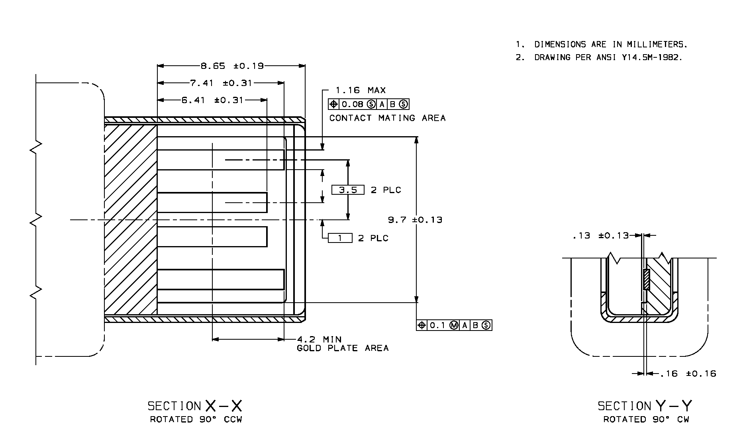

รูปที่ 8 แสดง Plug Connector (Series A)

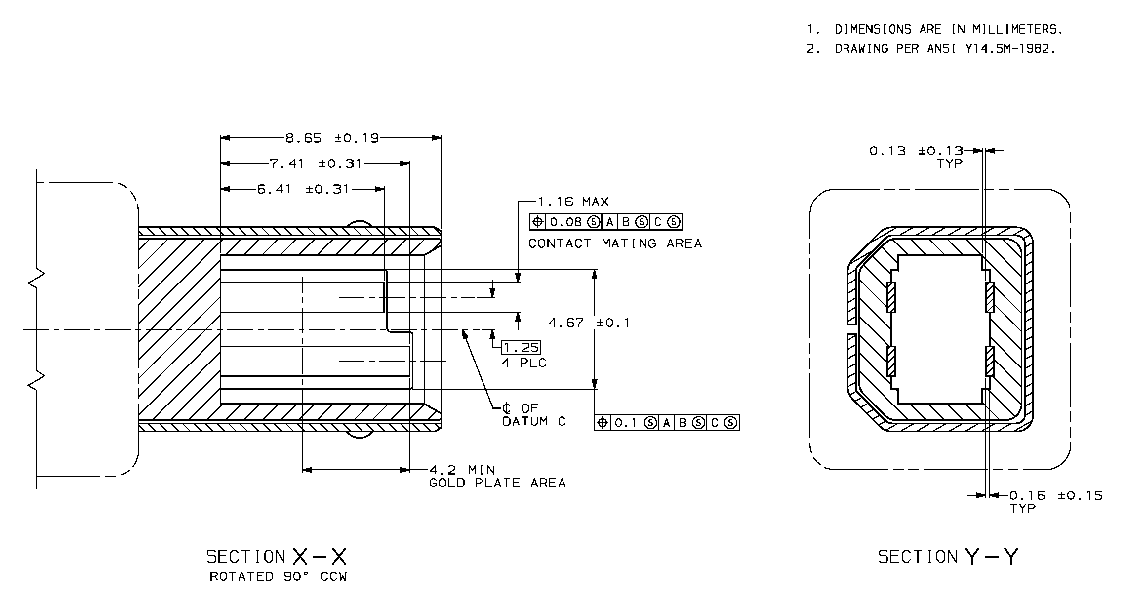

รูปที่ 9 แสดง Plug Connector (Series B)
ในการจำแนกเส้นสัญญาณทั้ง 4 จะใช้ โค้ดสีช่วยในการจำแนกว่าเส้นไหนคือเส้นไหน รายละเอียดของแต่ละเส้นได้แสดงไว้ในตารางที่ 1

ตารางที่ 1 แสดงรายละเอียดของสายที่ใช้

Contact Number | Signal Name | Color
1 | VCC | Red
2 | - Data | White
3 | + Data | Green
4 | Ground | Black

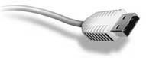
รูปที่ 10 แสดงลักษณะของหัวที่ใช้ในการเชื่อมต่อ

8. ลักษณะทางด้านการจัดการพลังงานใน USB
ในเรื่องทางด้านการจัดการพลังงานใน USB จะพิจารณาอยู่ 2 ลักษณะคือ
- ลักษณะการให้พลังงานบนระบบ USB
- ลักษณะการจัดการพลังงานบนระบบ (เพื่อช่วยในการประหยัดพลังงาน)

8.1 ลักษณะการให้พลังงานบนระบบ USB
ในตัว Host จะมีการจ่ายพลังงานให้แก่อุปกรณ์ USB แต่ละตัวที่ต่ออยู่กับโฮส์ต อยู่แล้ว ตัวอุปกรณ์ USB บางชนิดไม่จำเป็นที่จะต้องมีแหล่งจ่ายพลังงานในตัวอย่างเช่น คีย์บอร์ด และ เมาส์ เป็นต้น ส่วนอุปกรณ์ USB บางประเภทที่จำเป็นที่จะต้องมีแหล่งจ่ายภายในเพราะว่าตัวแหล่งจ่ายในโฮส์ต เองไม่สามารถที่จะจ่ายพลังงานให้ได้เพียงพอ อุปกรณ์ดังกล่าวเช่น จอภาพ, สแกนเนอร์ เป็นต้น ซึ่งอุปกรณ์ดังกล่าวจะมีแหล่งจ่ายพลังงานในตัวเองอยู่แล้ว

8.2 ลักษณะการจัดการพลังงานบนระบบ USB
การจัดการพลังงานในระบบ USB จะใช้การทำงานร่วมกันระหว่าง ฮาร์ดแวร์ และ ซอฟ์ทแวร์ ซึ่งจะเป็นตัวกำหนดว่าอุปกรณ์ตัวไหนจะอยู่ในสภาพ SUSPEND หรือ อยู่ในสภาพ RESUME เพื่อช่วยในเรื่องของการประหยัดพลังงาน ซึ่งจะเป็นส่วนสำคัญยิ่งเมื่อเราต่อใช้งานอุปกรณ์ USB กับเครื่อง โน๊ตบุค

9. ลักษณะของการส่งข้อมูลต่างๆบนระบบ USB
ในส่วนของการส่งข้อมูลบนระบบ USB นั้นเราจะสามารถที่จะแยกเป็นการส่งสัญญาณชนิดต่างๆได้ดังนี้
- การส่งสัญญาณควบคุมต่างๆ เมื่อมีการต่ออุปกรณ์ USB เข้ากับระบบ ระบบจะตรวจสอบการเข้าใช้ว่าเป็นอุปกรณ์ชนิดใดที่ของเข้าใช้งาน และจะทำการเลือกใช้งาน Driver ที่เหมาะสมกับอุปกรณ์นั้นๆ

- การส่งสัญญาณควบคุมชนิด Bulk เมื่อมีการขอใช้งานบัสในการส่งข้อมูลที่มีจำนวนมาก สัญญาณควบคุมชนิดนี้จะถูกเรียกใช้งาน การส่งข้อมูลที่ต้องการ แบนด์วิทธ์ มากเช่น ข้อมูลที่ใช้ในการติดต่อกับ เครื่องพิมพ์ และ สแกนเนอร์ เป็นต้น ซึ่งเมื่อมีการขอใช้งานบัส ในกรณีนี้ซึ่งจำเป็นต้องใช้งาน แบนด์วิทธ์ มาก การส่งสัญญาณของอุปกรณ์ตัวอื่นๆ จะถูกพักไว้ก่อน

- การส่งสัญญาณ Interrupt เป็นการที่อุปกรณ์ต้องการใช้งาน Bus โดยอุปกรณ์จะทำการส่งชุดข้อมูลที่มีขนาดเล็กๆ เพื่อบอกให้ Host ทราบว่าเป็นสัญญาณอินเตอร์รัพท์ เช่นการที่เมาส์ส่งสัญญาณให้แก่ตัว Host

- การส่งสัญญาณแบบ Isochronous ในการส่งสัญญาณที่เป็นแบบ Isochronous จะมีลักษณะเป็นการส่งสัญญาณที่เป็นการส่งแบบต่อเนื่องและเป็น Real-time ตัวอย่างของการส่งสัญญาณแบบนี้ก็คือการส่งสัญญาณเสียงนั้นเอง การส่งสัญญาณแบบนี้จำเป็นต้องอาศัย แบนด์วิทธ์ มากหน่อยในการส่ง ซึ่ง USB ได้ถูกออกแบบมาให้เกิดการดีเลย์ ในส่วนนี้น้อยมาก

- การจอง แบนด์วิทธ์ ของระบบ USB ในการส่งสัญญาณบนระบบ USB จะใช้ในล้กษณะที่เป็น Pipe โดยการจอง แบนด์วิทธ์ นั้นจะเป็นการจอง pipe นั้นเอง ซึ่งในอุปกรณ์ USB แต่ละตัวจะมีบัฟเฟอร์ อยู่ภายในขนาดของบัฟเฟอร์ นั้นจะขึ้นอยู่กับว่าอุปกรณ์นั้นต้องการใช้ แบนด์วิทธ์ ในการส่งข้อมูลมากขนาดไหน เมื่อการใช้งานเสร็จสิ้นก็จะทำการปิด pipe เสียและทำการคืน แบนด์วิทธ์ ให้กับระบบเสีย



รูปที่ 11 แสดงเครื่องหมายทางการตลาดของ USB

10. การเชื่อมต่อ USB
ในการเชื่อมต่อ USB นั้นจะต่อได้ 2 ประเภทคือ แบบ Full Speed และแบบ Low Speed ในการเชื่อมต่อก็จะมีลักษณะดังต่อไปนี้

10.1 คุณสมบัติที่ใช้ในการเชื่อมต่อแบบ Full Speed 12 Mbs
ในการเชื่อมต่อแบบ Full Speed นั้นจะต้องใช้สายชนิดที่มีชิลด์ หรือว่าใช้สาย Twisted Pair ที่มีค่า อิมพีแดนซ์ 90 โอห์ม ± 15% ความยาวของสายที่ใช้สูงสุด 5 เมตร และค่า อิมพีแดนซ์ ของตัวขับสัญญาณจะมีค่าระหว่าง 29 โอห์ม ถึง 44 โอห์ม ค่าความกว้างของสัญญาณในขอบขาขึ้นและขอบขาลงมีค่าอยู่ระหว่าง 4 ns ถึง 20 ns

10.2 คุณลักษณะที่ใช้ในการเชื่อมต่อแบบ Low Speed 1.5 Mbs
ในการเชื่อมต่อแบบ Low Speed นั้นจะใช้สายชนิดที่ไม่มีชิลด์ หรือว่าใช้สาย Untwisted Pair ก็ได้ ซึ่งสามารถใช้สายที่มีความยาวสูงสุด 3 เมตร ค่าความกว้างของสัญญาณในขอบขาขึ้นและขอบลงมีค่ามากกว่า 75 ns แต่ไม่เกิน 300 ns ซึ่งอยู่ภายใต้เงื่อนไขข้อกำหนดของ FCC Class B เพื่อที่ไม่ให้เกิด ดีเลย์ มากจนเกินไป จะเห็นได้ว่าในการส่งแบบ Low Speed นั้นจะไม่กำหนดเรื่องของ อิมพีแดนซ์ มากนัก

10.3 การแยกประเภทความเร็วในการส่งข้อมูล
ในการเชื่อมต่อ USB นั้นการแยกความเร็วในการส่งข้อมูลจะถูกกระทำโดยอัตโนมัติ โดยที่ตัว ฮับ และ Function End ของ USB จะมีวงจรที่ใช้ในการตรวจสอบอยู่ดังรูป 11 และ 12 ซึ่งความแตกต่างระหว่าง อุปกรณ์ Full Speed กับอุปกรณ์ Low Speed นั้นก็คือค่าความต้านทานที่ต่อ Pull-up บนตัวอุปกรณ์นั่นเอง สำหรับอุปกรณ์ Full Speed นั้นจะต่อตัวต้านทาน Pull-up ไว้บนสัญญาณ D+ (รูปที่ 11) และอุปกรณ์ Low Speed จะต่อตัวต้านทาน Pull-up ไว้บนสัญญาณ D- (รูปที่ 12)
สำหรับค่าตัวต้านทาน Pull-up มีค่า 1.5 kΩ ±5% ต่ออยู่กับแหล่งจ่ายแรงดันขนาด 3-3.6 V เมื่อเทียบกับกราวด์ ส่วนค่าตัวต้านทานที่ต่อ Pull-down จะมีค่า 15 kΩ ±5% ต่อโดยตรงกับกราวด์

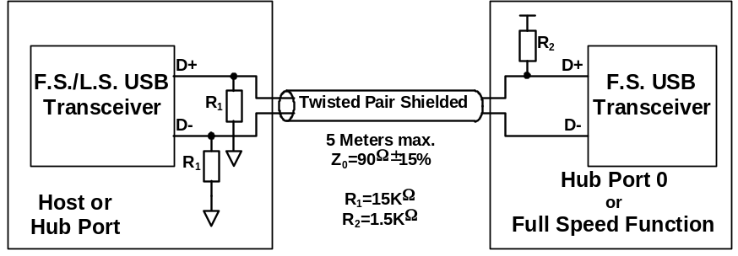

รูป 12 การเชื่อมต่ออุปกรณ์ชนิด Full Speed และการต่อตัวต้านทาน
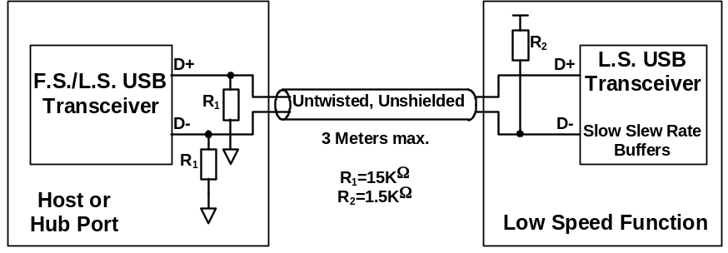

รูป 13 การเชื่อมต่ออุปกรณ์ชนิด Low Speed และ การต่อตัวต้านทาน

11. อนาคตของ USB
USB พยายามที่จะพัฒนาต่อไปให้สามารถครอบคลุมกับความต้องการของ ผู้ใช้ ในอนาคตซึ่งมีรายละเอียด คือ

Easy to use for end user
- มีลักษณะของสายและตัวต่อต่างๆเป็นลักษณะเดียวกัน
- แยก ผู้ใช้ ให้ไม่ไปสัมผัสกับอุปกรณ์ไฟฟ้ามากนัก
- ตัวระบบสามารถที่จะตรวจสอบว่ามีอุปกรณ์ใหม่ต่อเข้าใช้งานกับระบบแล้ว
- สามารถต่อใช้งานอุปกรณ์ง่าย

Wide range of workloads and applications
- สามารถใช้กับอุปกรณ์ที่มีการส่งข้อมูลน้อยจากเป็น kbs ไปจนกระทั้งเป็น Mbs ได้
- สนับสนุนการถ่ายโอนข้อมูลที่เป็นแบบ Isochronous
- สามารถต่อใช้งานอุปกรณ์ได้หลายชนิด
- สามารถรองรับการต่อใช้งานอุปกรณ์ได้ถึง 127 อุปกรณ์
- สนับสนุนการถ่ายโอนข้อมูลที่ทั้งเป็น ข้อมูลและเป็น Message Streams ระหว่างตัว Host และ อุปกรณ์

Isochronous Bandwidth
- สามารถรองรับการส่งข้อมูลสำหรับ โทรศัพท์ หรือ การเสียงข้อมูลเสียงชนิดต่างๆได้
- การส่งข้อมูลแบบ Isochronous มีการใช้ แบนด์วิทธ์ ที่น้อย

Flexibility
- ขนาดของ เพคเก็ต สามารถที่จะปรับเปลี่ยนได้ตามขนาดของ บัฟเฟอร์ของตัวอุปกรณ์
- มีการรวมเอาสัญญาณควบคุมเข้าไปเป็นส่วนหนึ่งของ เพคเก็ต

Robustness
- ในระดับ Protocol มีการตรวจสอบความผิดพลาด
- สามารถที่จะต้องถอดหรือต่อใช้งานอุปกรณ์ได้ตลอดเวลาโดยไม่ต้องทำการรีบูตเครื่องใหม่
- สามารถที่จะบอกได้ว่ามีอุปกรณ์ตัวไหนในระบบเกิดการทำงานที่ผิดพลาดหรือเสีย

Synergy with PC industry
- มีการรวบรวม Protocol ต่างๆที่ใช้งานในการติดต่อไว้ที่เดียว
- สนับสนุนการทำงานแบบ Plug and Play
- สามารถที่จะทำการควบคุมการทำงานของอุปกรณ์ต่างๆผ่านทางระบบปฏิบัติการได้

Low-cost implementation
- ใช้ค่าใช้จ่ายต่ำต่อแต่ละแชนเนล
- ทำให้เป็นหนึ่งเดียวกันระหว่างตัวอุปกรณ์ต่อพ่วงและตัว Host Hardware
- ใช้ค่าใช้จ่ายน้อยในการผลิตอุปกรณ์ต่อพ่วง
- ใช้ค่าใช้จ่ายน้อยในการผลิตสายและคอนเน็ตเตอร์ต่างๆ
- ทุกๆอย่างใช้เทคโนโลยีในการสร้างที่เหมือนกัน

Upgrade path
- สามารถที่จะต่อ Host Controllers เข้าไปในระบบได้อีกที่ได้สามารถต่ออุปกรณ์ต่อพ่วงได้มากขึ้น

12. อุปกรณ์ USB ที่มีวางขายในท้องตลาดปัจจุบัน

12.1 Roland MA-150U USB Stereo Micro Monitors
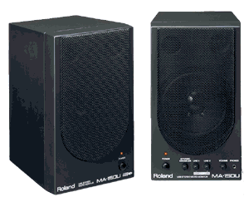
รูปที่ 14 ลำโพงที่ใช้ USB

เป็นลำโพง Plug & Play จาก Roland ที่มีอัตราการขยายข้างละ 15 วัตต์ ซึ่งเป็นลำโพงที่ใช้ระบบดิจิตอลล้วนๆ ตอบสนองความถี่ตั้งแต่ 75-18K Hz มีฟังก์ชั่นในการทำงานที่ครบถ้วน ไม่ว่าจะเป็นการปรับเสียงทุ้ม แหลม เพิ่มเบส อีกทั้งตัวไดร์วเวอร์ที่ให้มาก็สามารถปรับแต่งรายละเอียดของเสียง และทิศทางของเสียงได้เป็นอย่างดี เช่น Surround Sound Spatializer เป็นต้น ลำโพงรุ่นนี้จะต่อเข้ากับ USB พอร์ตโดยตรง
ส่วนคุณสมบัติขั้นต่ำที่จะใช้งานต้องเป็นโพรเซสเซอร์ Pentium 166 Mhz หรือสูงกว่า และต้องการหน่วยความจำอย่างน้อย 32 Mb

12.2 Kodak Digital Science Dc260 Zoom Camera

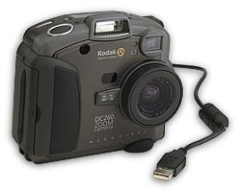
รูปที่ 15 กล้องดิจิตอลที่ใช้ USB

เป็นกล้องถ่ายภาพดิจิตอลที่ดีรุ่นหนึ่งของ Kodak มีคุณสมบัติที่ครบถ้วนในการใช้งานอย่างมืออาชีพ ไม่ว่าจะเป็น Flash Sync ที่ใช้ในการเชื่อมแฟลช การซูมภาพได้ที่ขนาด 3 เท่า ขนาดของจอรับภาพที่มีความละเอียดสูงถึง 1.6 ล้านจุด (1536x1024) ทำให้ได้ภาพที่มีความคมชัด มีจอ แอลซีดี อยู่ที่ด้านหลังทำให้สามารถใช้งานได้ง่ายและดูรูปที่ถ่ายไปแล้วได้ด้วย ขนาดของหน่วยความจำที่ใช้ในการเก็บรูปมีขนาด 16 Mb จำนวนสองหน่วย สามารถเก็บรูปภาพในโหมดปรกติได้สูงถึง 240 รูป และการเชื่อมต่อกับเครื่อง พีซี ด้วย USB ที่ทำให้สามารถส่งข้อมูล หรือว่ารูปที่ถ่ายแล้วลงในเครื่อง พีซี ได้อย่างรวดเร็ว ตัวไดร์วเวอร์ ที่มีสามารถทำงานได้ทั้งบน พีซี และ Macintosh ซึ่งตัวโปรแกรมเองก็ใช้งานได้ง่าย โดยทำงานร่วมกับ Adobe Photoshop

12.3 G81-3504LAAUS USB Keyboard

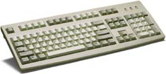

รูปที่ 16 คีย์บอร์ดที่ใช้ USB

เป็น คีย์บอร์ด ที่ใช้ต่อใช้งานโดยมาตรฐานของ USB และยังทำหน้าเป็น ฮับ ขนาด 4 พอร์ตอีกด้วย การติดตั้ง คีย์บอร์ด นั้นก็ทำได้ง่ายๆโดยการเสียบไปที่ USB พอร์ตที่ว่างอยู่ในเครื่อง หลังจากนั้นตัว Windows 98 ก็จะตรวจพบและติดตั้ง Driver ของ Windows 98 เอง การทำงานสามารถที่จะทำงานได้เลยทันที แต่มีข้อแม้ว่าจะต้องทำงานเฉพาะบน Windows 98 เท่านั้น เพราะว่า คีย์บอร์ด นี้ไม่มี Driver ที่ใช้บน Dos หรือว่า Windows 95 เลย ดังนั้นหากว่าต้องบูตเครื่องใช้งานบน Dos หรือว่า Windows95 แล้วเราก็ไม่สามารถใช้ คีย์บอร์ด ได้เลย สรุปแล้วการทำงานของ คีย์บอร์ด นั้นจะทำงานได้อย่างราบรื่นภายใต้ Windows 98 เท่านั้น

12.4 Chic Technology Mouse

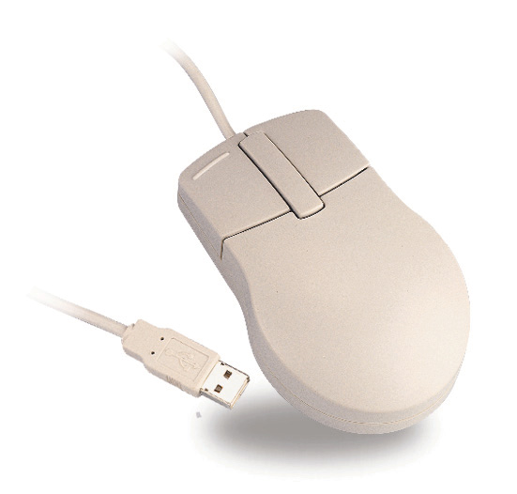
รูปที่ 17 เมาส์ที่ใช้ USB

เป็น เมาส์ ที่ใช้มาตรฐานของ USB ในการใช้งาน ซึ่งลักษณะภายนอกก็จะดูคล้าย เมาส์ ที่เป็นแบบ Serial และ PS/2 ทั่วไป แต่จะมีปุ่ม Scroll เพิ่มขึ้นมาอีกหนึ่งปุ่ม สามารถทำงานบน Windows 95B และ Windows 98 หรือว่าจะเป็น Imac ก็ตาม

12.5 Samsung 700Up 17” Monitor
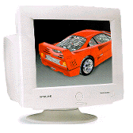
รูปที่ 18 จอภาพที่ใช้ USB

จอภาพ รุ่นนี้ทำงานบนมาตรฐานของ USB สามารถใช้งานได้ดีในงานจำพวกงานในด้านการออกแบบเช่น CAD/CAM ซึ่ง จอภาพ รุ่นนี้มีพื้นที่ในการแสดงผล 15.7 นิ้ว และมีลักษณะเป็น ฮับ ในตัวขนาด 3 พอร์ตและมีแหล่งจ่ายไฟในตัวด้วย สามารถสนับสนุนการทำงานแบบ Plug & Play

12.6 ATEN Technology UH-107 Hub

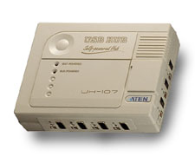
รูปที่ 19 แสดง ฮับ ขนาด 7 พอร์ตของ USB

ผลิตภัณฑ์ ฮับ ของ ATEN Technology ซึ่งเป็น USB ฮับ ขนาด 7 พอร์ต สามารถทำงานในโหมดการส่งผ่านความเร็วสูงสุดที่ 12 Mbs และโหมดตวามเร็วต่ำสามารถทำงานได้ที่ 1.5 Mbs มีไฟแสดงสถานะการทำงานของแต่ละ พอร์ตสามารถทำงานบน Windows 95 OSR 2.1 หรือจะเป็น Windows 98

12.7 iMac
จากตัวอย่างของอุปกรณ์ต่อพ่วงที่มีขายในท้องตลาดแล้วนั้น ทำให้เราเข้าใจได้ว่าเทคโนโลยี USB ไม่ใช้เรื่องของอนาคตแต่ได้มีการยอมรับ และมีการนำมาทำการขายในตลาดแล้วจริง อย่างแพร่หลาย ความแพร่หลายของการนิยมใช้งานอุปกรณ์ USB มิได้จำกัดอยู่แค่ผู้ใช้ พีซี เท่านั้น มาตรฐานของ USB ได้ถูกนำไปทำตลาดและรับเข้าไปเป็นคุณสมบัติเด่นในการทำตลาดของเครื่องคอมพิวเตอร์ตระกูล Macintosh ซึ่งมีทาง Macintosh ได้ตั้งชื่อในการทำตลาดชื่อว่า iMac
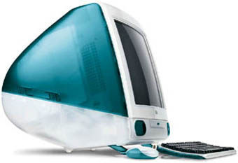
รูปที่ 20 แสดงรูปแบบของ iMac
ซึ่งในรายละเอียดของการใช้งานอุปกรณ์ที่เป็นมาตรฐาน USB ใน iMac มีดังนี้

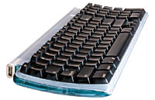
รูปที่ 21 แสดงคีย์บอร์ดของ iMac ที่ใช้ USB

Keyboard and mouse
Apple USB Keyboard
- Two – Position adjustable slope
- Serves as USB hub with two USB ports
- Power consumption 1000 mA maximun

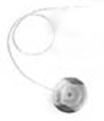

รูปที่ 22 แสดงเมาส์ของ iMac ที่ใช้ USB

Apple USB Mouse
- Power consumption 100 mA maximun

ซึ่งจะเห็นได้ว่า iMac นั้นได้เข้ามามีบทบาทอย่างเต็มที่ในเทคโนโลยีของ USB เพราะว่าในเครื่อง iMac เอง นั้นจะสนับสนุน USB อย่าง 100% คืออุปกรณ์ทุกตัวที่ใช้เป็น USB อีกทั้งไม่มีทั้งพอร์ตขนาน พอร์ตอนุกรมและไม่มี พอร์ตอื่นใดเลย นอกจาก USB จำนวน 2 พอร์ตเท่านั้นที่ใช้ในการเชื่อมต่อกับอุปกรณ์ ซึ่งชี้ให้เห็นว่าอนาคตของ USB นั้นยังสามารถพัฒนาได้อีกยาวไกล

13. บทสรุป

เมื่อมาถึงจุดนี้จะสังเกตุได้ว่า USB นั้นมีแนวโน้มที่มาแรงมาก เห็นได้จากไม่เพียงแต่ผู้ผลิตพีซี และวินโดวส์เท่านั้นที่สนับสนุนการใช้งาน USB อย่างทางบริษัทแอปเปิลก็สนับสนุน USB อย่างเต็มที่โดยเครื่อง iMac ที่เป็นรุ่นล่าสุดของเครื่องแมคอินทอช ที่ออกวางตลาดในปัจจุบันก็เป็นคอมพิวเตอร์เครื่องแรกที่สนับสนุนมาตรฐาน USB อย่างสุดตัว iMac จะไม่มีพอร์ตขนาน พอร์ตอนุกรม ซึ่ง iMac จะมีเพียงพอร์ต USB เท่านั้น ซึ่งทำให้มีพอร์ตน้อยและใช้งานได้ง่ายดาย และมีอุปกรณ์ต่อพ่วงอีกจำวนวนมากที่พร้อมจะให้ใช้งาน ซึ่งอีกไม่นานนักทั้งดิจิตอลและซันก็จะออกเครื่องที่มีพอร์ต USB มาด้วยเช่นกัน กลยุทธ์นี้ทำให้ตลาดของ USB กว้างมาก และหาซื้ออุปกรณ์ได้ง่าย เพราะว่าซื้ออุปกรณ์แค่ชิ้นเดียว ก็สามารถใช้ได้กับเครื่องแทบทุกรุ่นทุกแบบที่มีอยู่ในท้องตลาด ในแง่ของผู้ผลิตเองก็ไม่ต้องทำผลิตภัณฑ์ของตนออกม่ให้หลากหลายรุ่นอีกต่อไป
ณ เวลานี้ทุกท่านคงจะมองเห็นอนาคตของ USB แล้วว่าสดใสขนาดไหน เพราะว่ามีปัจจัยหลายอย่างที่สนับสนุนอย่างสารพัด ไม่ว่าจะเป็นผู้ผลิตทางด้านฮาร์ดแวร์และซอฟต์แวร์อย่างเช่น อินเทล, ไมโครซอฟต์, ซัน, คอมแพค, ไอบีเอ็ม, ดิจิตอล ซึ่งจะช่วยให้การต่ออุปกรณ์ต่อพ่วงทำได้ง่ายดาย และราคาของอุปกรณ์แบบ USB ก็จะมีราคาใกล้เคียงกับอุปกรณ์ธรรมดา หรือถูกกว่าอย่างแน่นอนในอนาคต

14. เอกสารอ้างอิง

http://www.Apple.com/Imac/
http://www.USB.org/
http://www.Intel.com/design/USB/
http://www.Firewire.org/
http://www.ManGroup.co.th
http://www.USBStuff.com
http://www.IBM.com/
http://www.teleport.com/~USB
Universal Serial Bus Specification Revision 1.0 จาก http://www.USB.org/

